Hòa chung không khí tưng bừng của cả nước trong ngày hội Khai giảng năm học 2025–2026, sáng ngày 05 tháng 09 năm 2025, chi đội 8E – Trường THCS An Tiến đã vinh dự tham dự Lễ Khai giảng trực tuyến do Bộ Giáo dục và Đào tạo tổ chức.
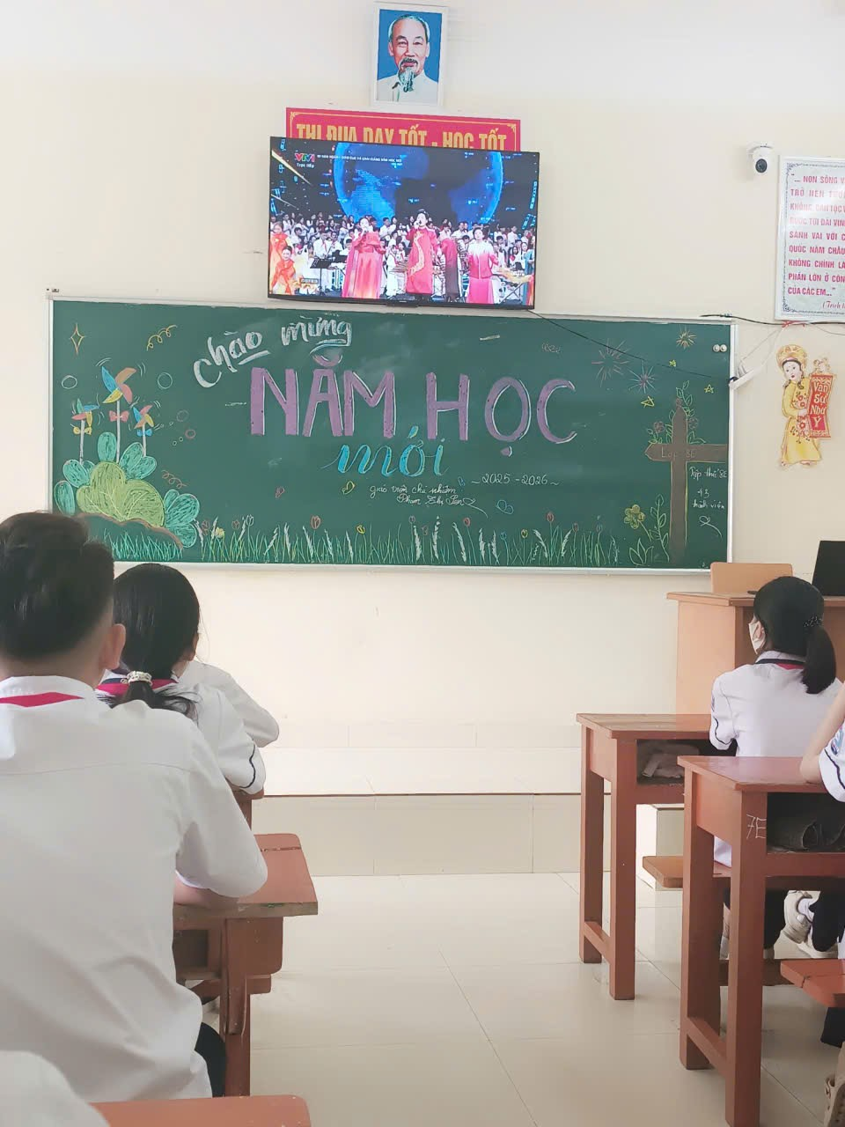
Trong không gian lớp học, các em học sinh chi đội 8E rạng rỡ trong sắc cờ đỏ sao vàng, trang phục chỉnh tề, nghiêm túc tham gia các nghi thức của buổi lễ. Các em đã cùng nhau lắng nghe Thư của Chủ tịch nước gửi ngành Giáo dục, cảm nhận được niềm tự hào dân tộc trong dịp kỷ niệm 80 năm Quốc khánh nước Cộng hòa xã hội chủ nghĩa Việt Nam (1945–2025)
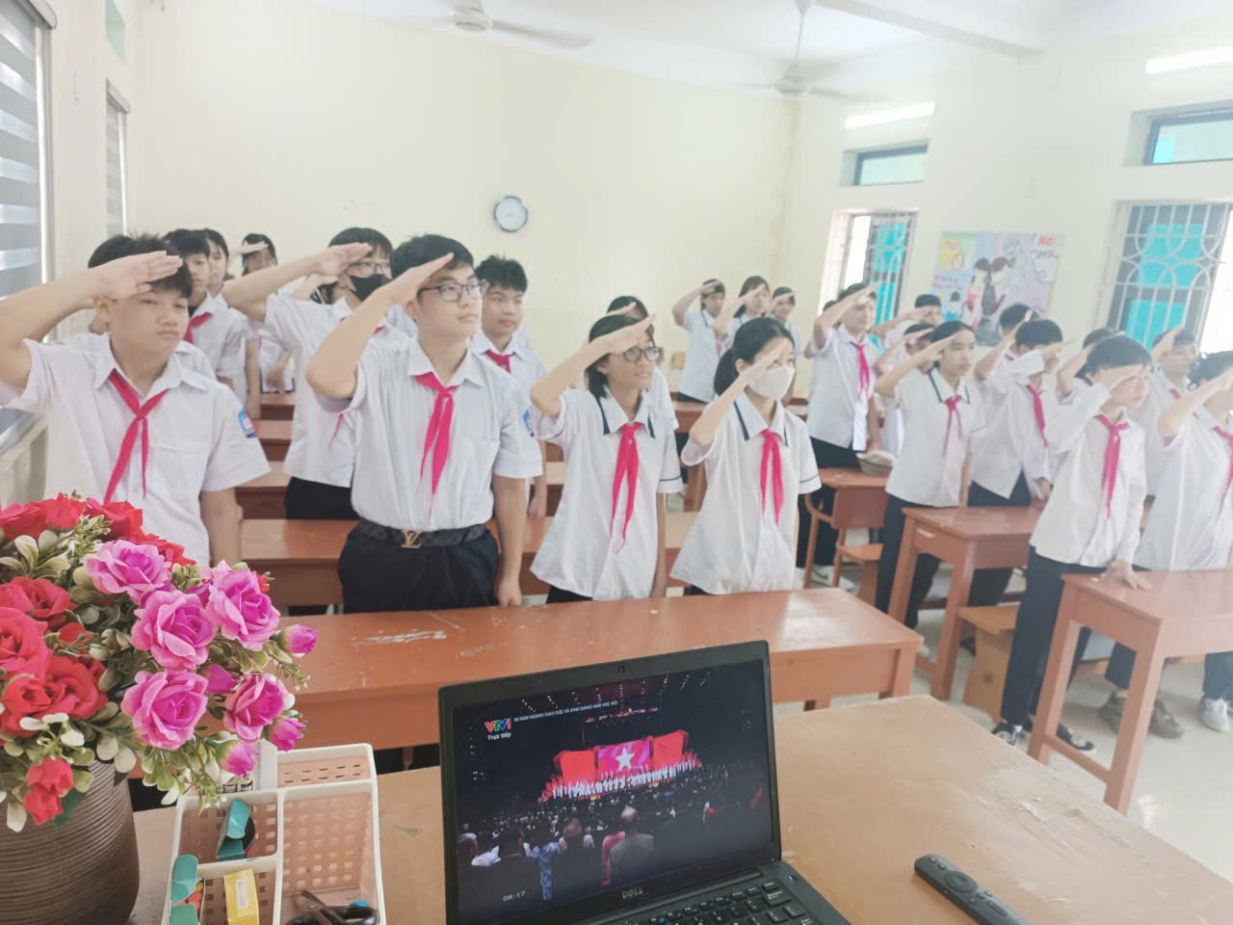
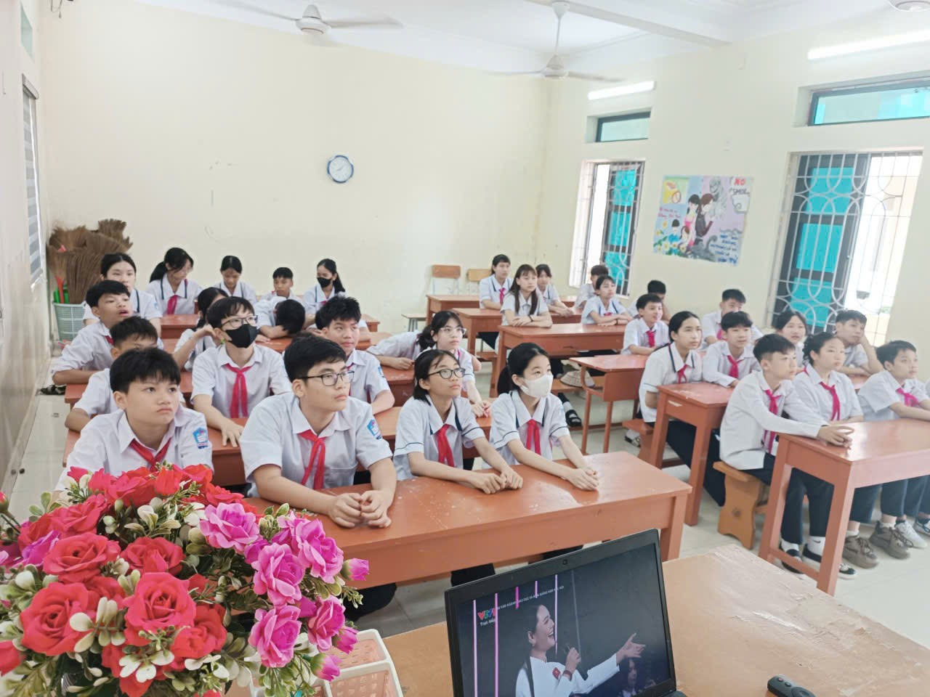
🌿 Đây là một trải nghiệm đặc biệt đối với thầy trò chi đội 8E, bởi các em không chỉ tham gia ngày hội toàn dân đưa trẻ đến trường, mà còn được kết nối trực tiếp với sự kiện trọng đại của ngành Giáo dục cả nước. Buổi lễ đã khơi dậy trong học sinh tinh thần đoàn kết, niềm hứng khởi học tập và khát vọng cống hiến cho quê hương, đất nước.
📸 Hình ảnh lớp học rực rỡ cờ hoa, tiếng hát Quốc ca vang lên hào hùng cùng nụ cười rạng ngời của các em học sinh 8E là minh chứng sống động cho sức trẻ và niềm tin vào một năm học mới nhiều thành công.
✨ Với tinh thần ấy, tập thể chi đội 8E quyết tâm thực hiện tốt phong trào thi đua học tập, rèn luyện, tiếp tục gặt hái nhiều thành tích nổi bật trong năm học 2025–2026, góp phần vào truyền thống hiếu học và thành tích chung của Trường THCS An Tiến.

